Środa 06.05.2020r.

Temat: Robimy instrumenty!

Propozycje dla rodziców:

- Proponuję wykonanie gitary z pudełka po chusteczkach higienicznych

Potrzebujemy:

- opakowanie po wyciąganych chusteczkach higienicznych
- kolorowy samoprzylepny papier
- nożyczki
- kilka gumek recepturek
- kawałek grubego kartony [np. z pudła]
- czarny marker
- taśma samoklejąca

Wykonanie:

Brzegi opakowania po chusteczkach higienicznych zabezpieczamy taśmą klejącą. Z kolorowego papieru samoklejącego wycinamy dowolne kształty i oklejamy pudło rezonansowe gitary. Zakładamy gumki recepturki, tak by były dość mocno naprężone. Z grubego kartonu wycinamy gryf do gitary. Markerem rysujemy struny wraz z ich mocowaniem oraz progi. Przy pomocy taśmy klejącej mocujemy gryf gitary. Warto jednym fragmentem taśmy samoprzylepnej przykleić wszystkie gumki recepturki- nie będą się wtedy tak łatwo przemieszczały a przy przypadkowym pęknięciu gumka nie wystrzeli.

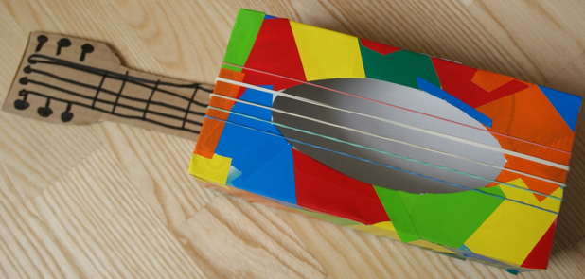

- Proponuję zabawę „Co słyszę”

Rodzic puszcza dziecku dowolną muzykę. Kiedy muzyka dziecko porusza się po pokoju w rytm utworu. Po wyłączeniu muzyki dziecko siada na 10s na dywanie. Następnie rodzic może się zapytać dziecka co słyszało.

- Proponuję, aby przeczytać dziecku wiersz pt. „Muzyka to coś wspaniałego”

Dźwięki płyną bardzo leciutko niby frunące ptaszki na wietrze, ciekawi was, czego słucham? Właśnie przysłuchuję się orkiestrze. W tle brzmią grube trąby. Słychać skrzypce, dzwonki i flety. Mam na twarzy coraz większe wypieki. Teraz partię solową mają klarnety.
Orkiestra gra coraz głośniej, czuję się podekscytowana. Dźwięków jest wokół mnie coraz więcej, chciałabym umieć tak grać sama. Bo świat nut jest zaczarowany, muzyka to coś wspaniałego. Może wzruszać, albo zachwycać, wzbudzić euforię w sercu każdego.

Rodzic może zadać dziecku pytania do wiersza: Jak myślisz, gdzie była dziewczynka? Czego słuchała? Jakie instrumenty grały w orkiestrze? Jak czuła się dziewczynka, słuchając muzyki? Jakie emocje może wywoływać muzyka?

